Vácdukai Értékkereső
II. évf. 2. szám Urunk megkeresztelkedése 2013. január 13.
2012 a Vácdukai Egyházközség életében 2.
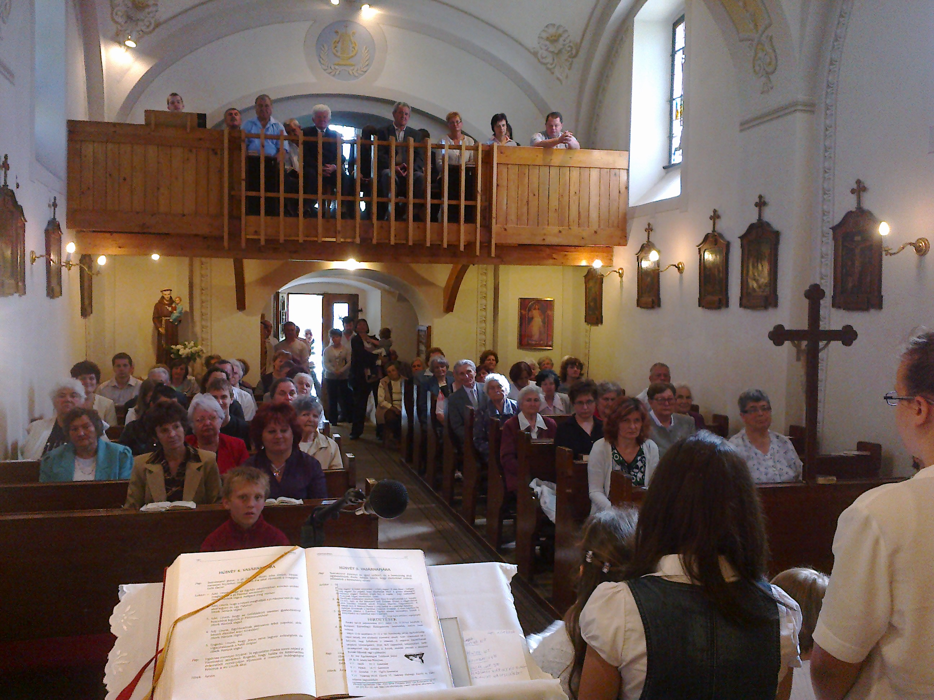
A lelkünk ápolásához tartozott az elsőpéntekes betegek rendszeres látogatása hónapról hónapra, így községünkben 14 olyan beteg testvérünk járulhatott rendszeresen szentségekhez, aki csak nagy nehézségek árán, vagy egyáltalán nem tudna eljutni templomunkba.
Szent Anna ünnepéhez kapcsolódóan, templomunk búcsújához immáron hagyományként kötődik, hogy minden Annát meghívunk közös együtt ünneplésre, ami nem maradhatott el idén sem, Dr. Varga Lajos segédpüspök plébános szavaival biztatta a meghívottakat.
Azért hogy a programjainkról minél többen értesüljenek, útjára indul a egyházközségünk értesítője a Vácdukai Haragszó, melyben az aktualitásokon, hirdetéseken túl egy-egy cikk erejéig lelkünk dolgaiba is mélyebben beletekinthettünk.
Lelkünk elmélyítéséhez tartozik az Imaiskola is, mely az imádsággal kapcsolatos ismereteket, módszereket kívánja elmélyíteni az érdeklődők életében, mely újdonságként ebben az évben jelent meg.
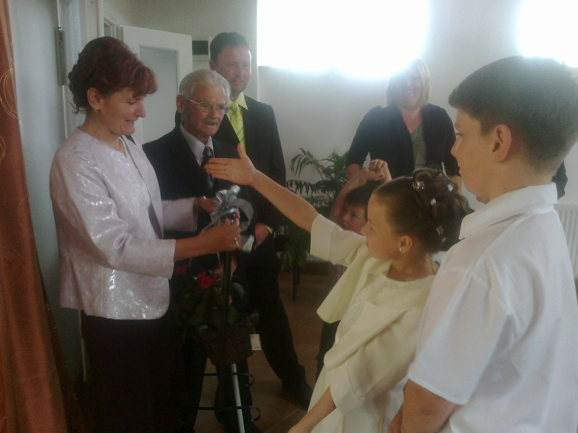
Dr. Varga Lajos püspök atya támogatásának segítségével beszerzésre és kiépítésre kerülhetett közösségi házunkban egy a kor igényeit maximálisan kielégítő 5.1-es hangfalrendszer, projektorral, mely lehetőséget jelent az elkövetkezendő években is arra, hogy filmklubokat, professzionális előadásokat rendezhessünk közösségi házunkban. A nagylelkű felajánlásoknak köszönhető, hogy a bútorok is megújulhattak és új berendezési tárgyakkal is gazdagodhatott a Keresztes Szent János Közösségi Ház.
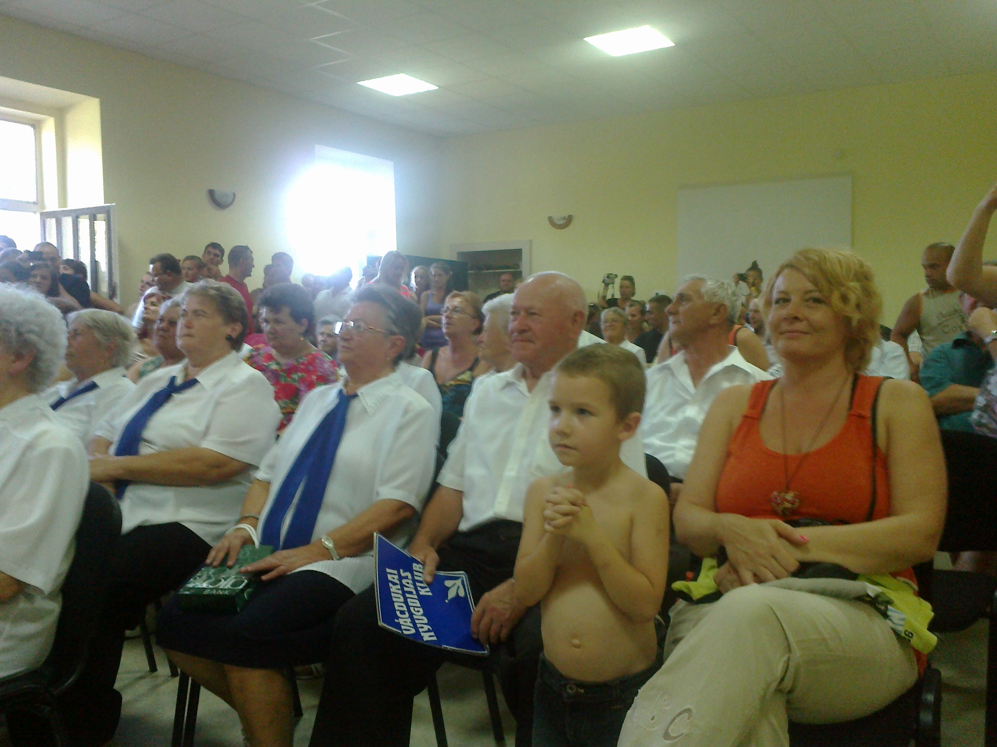
Templomunk berendezésében Dr. Beer Miklós megyéspüspök atya rendelkezései értelmében a liturgikus teret is átalakítottuk, és a liturgia rendjével kapcsolatban 6 héten keresztül épülhettünk a liturgiában rejlő gazdagságból, azokból a kincsekből, amelyek egy-egy szimbólumban, vagy a templomban használt gesztusaink mögött rejlik.
Szépen fejlődött gitáros énekkarunk is, mely egyre jobban ellátja főként a szombat esténként gyermekeknek és faitaloknak szánt szentmisék zenei szolgálatát.
Szent István napi kenyér megáldás, szüreti felvonulás és más közösségi programok erősítették az egyházközségünk tagjaiban a preevangelizásció fontosságát. Jelen vagyunk a világban és keresztény hitvallásunkkal el tudjuk juttatni az evangéliumot azokhoz is, akik keresik Isten közelségét. Miután egyházközségünkbe sokan költöztek be az elmúlt években fiatalok, akik keresik az egyensúlyt a hagyomány, a tradíció és az újdonság és a változás között, határozottan kell látnunk, az evangélium mindenkihez szól.
Reméljük a 2013-as év is sok örömet és Isten kegyelmeinek bőséges gyümölcsit tartogatja számunkra, mely erősít bennünket az egységben az összetartásban és az egymás iránti szeretetben. h.r.
Hívek könyörgése a karácsonyi időben:
Urunk, segíts, hogy zsinatunk résztvevői a Szűzanya hitével, Szent József felelősségével, a pásztorok örömével és a Háromkirályok nagylelkűségével vigyék el születésed Jóhírét a világnak!
HIRDETÉSEK
- A krisztushívők egységéért végzett ökumenikus imahét idén január 20-tól 27-ig tart.
- Kérjük azon jegyespárok jelentkezését, akik ebben az évben kívánnak házasságot kötni, hogy jelentkezzenek a Vác-Alsóvárosi Plébánián.
- Házszentelésre a sekrestyében vagy a Vác-Alsóvárosi Plébánián lehet jelentkezni.
- A Váci Kolping Család futball-gálát szervez január 22-től 25-ig Dobogókőn.
2013.01.14. H 16:15 Szentmise
2013.01.18. P 16:15 Árpádházi Szent Margit Szentmise
2013.01.19. Szo 16:30 Előesti Szentmise
2013.01.20. V 09:00 Évközi 2. vasárnap Szentmise
Hivatali ügyintézés: Vác- Alsóvárosi Plébánia 2600 Vác Konstantin tér 11.
tel: (27) 814 184 web: http://vac-alsovaros.hu e-mail: info@vac-alsovaros.hu

